L'UNO DI PLATONE

Redattore: aristarco2014@yahoo.com
Dal libro Parmenide
Questo libro è rivoluzionario.
Il libro narra di un colloquio confronto fra Socrate, Zenone, Aristotele e Parmenide.
La parte qui riportata è dovuta soprattutto al "confronto" fra Parmenide e il giovane Aristotele, Parmenide espone e Aristotele sostiene il contradditorio.
Per Platone bisogna ricercare la verità esplorando tutte le possibilità, nessuna esclusa:
- l'UNO (Il Demiurgo?) non ha forma geometrica, non è composto da parti, non ha inizio né fine, altrimenti queste sarebbero sue parti
Rappresentazione fittizia dell’UNO
- gli umani hanno un inizio e una fine ma l'UNO non li ha, quindi l'UNO E' INFINITO
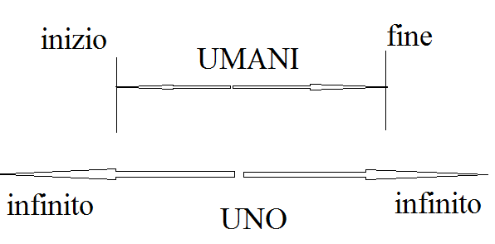

- l'UNO non ha forma, non può essere sferico né dritto; la sfera ha punti a egual distanza dal centro, il segmento dritto ha un centro fra gli estremi, quindi se l'UNO fosse sferico o dritto avrebbe parti e sarebbe composto da molti. - se L'UNO ha queste proprietà, esso non è in nessun luogo, l'UNO non è in se né in un altro.

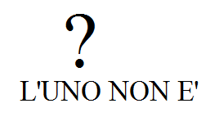
- se l'UNO fosse rotondo avrebbe confini con altre parti ma essendo senza parti non può avere contatti. Quindi l'UNO è ILLIMITATO.

Rappresentazione fittizia delll’UNO illimitato
- che l'UNO sia in se stesso è impossibile

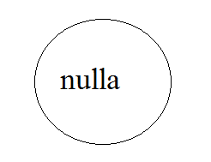

- l'UNO non è in se stesso né in un altro né in nessun luogo.

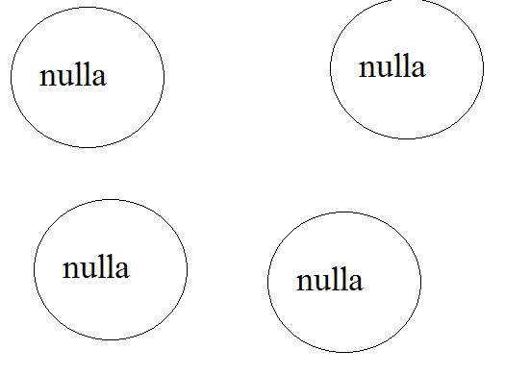
- l'UNO non può essere fermo, né statico, né muoversi a velocità costate o accelerata, infatti se lo fosse si modificherebbe e ciò è impossibile perché l'UNO sia UNO.
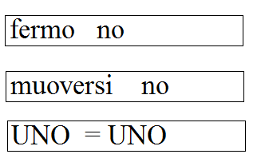

Quindi l'UNO non si muove e non si modifica.
Se l'UNO si muovesse con moto uniforme (sistema inerziale) si trasferirebbe da un luogo all'altro e ciò è impossibile come detto.
Se si muovesse con moto circolare a velocità costante dovrebbe poggiare e far riferimento ad un centro con le sue parti ma non avendo parti non può muoversi.
Platone poi definisce l'IMPOSSIBILE dell'UNO.
Platone ritiene che l'UNO può giungere in qualche luogo anche se ciò sembra impossibile.

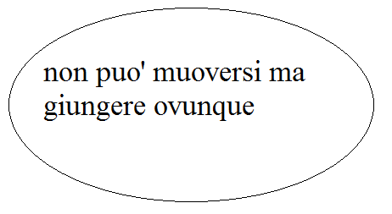

L'UNO non essendo in quel luogo STA ARRIVANDO e nel contempo non può essere tutto esterno in quel luogo in quanto sta arrivando.
Le cose materiali hanno parti che entrano, l'UNO non ha parti quindi GIUNGE.
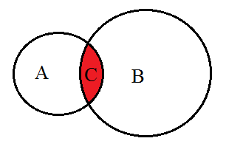
C è parte di A e B
L'UNO ha una proprietà unica una qualità fisica unica E' IMMOBILE rispetto a qualsiasi movimento, non può essere contenuto , non è mai nello stesso luogo, non può essere in quiete né immobile.
L'UNO HA UNA PROPRIETA' INCREDIBILE: NON E' IMMOBILE MA NON SI MUOVE!
Inoltre, l'UNO essendo UNO non può essere uguale a nessuno, né identico a se stesso ma nel contempo non sarà diverso da se stesso né da altro. Infatti se fosse diverso da se stesso non sarebbe UNO.
Se fosse identico a un altro sarebbe un altro e non più se stesso quindi non più UNO ma diverso da UNO.
Però non sarà nemmeno diverso da un altro, infatti la qualità dell'UNO è essere diverso dall'altro; la proprietà di essere diverso è di ciò che è diverso rispetto ad un diverso.
L'UNO non è diverso, non è diverso da se stesso, non è diverso dal NULLA.
L'UNO inoltre non sarà identico a se stesso altrimenti non sarebbe UNO.
In definitiva l'UNO NON PUO' ESSERE DIVERSO O IDENTICO A SE STESSO OD A UN'ALTRO.
La stessa proprietà vale per il simile.
L'UNO non ha misure uguale a se né a nessun altro.
L'UNO non può avere misure maggiori o minori altrimenti avrebbe parti e l'UNO non ha parti.
Se avesse una sola misura sarebbe formato da parti e ciò come detto è impossibile.
Inoltre, l'UNO è esterno al tempo.
L'UNO non può essere più vecchio o più giovane di qualcuno o qualcosa, altrimenti non sarebbe UNO (uguale nel tempo!), né può essere dissimile quindi né prima né dopo.
L'UNO E' ATEMPORALE
L'UNO se invecchiasse diverrebbe più vecchio del tempo in cui era più giovane ma l'UNO non può essere diverso né diverso né differente né differibile né differenziabile.
L'UNO non può divenire né è divenuto.
L'UNO non partecipa al tempo ad essere, non è UNO ed è INCONOSCIBILE.
I: sarà, non sarà, sarà divenuto, sono impossibili per l'UNO.
I: è, non è, è divenuto, sono impossibili per l'UNO.
In definitiva, L'UNO E' ATEMPORALE, NON PARTECIPA AL TEMPO, NON E' DIVENUTO, NON SARA', NON DIVENTERA', IN FUTURO MANTERRA' TALI PROPRIETA'.
LE PROPRIETA' DELL'UNO SONO ATEMPORALI, IMMODIFICABILI (come il mondo delle idee platoniche) NON E' MODIFICABILE, NON E' DEFINIBILE, NON E' CONOSCIUTO E NON PUO' ESSERE CONOSCIUTO.
Poi Platone ripete lo stesso ragionamento di cui sopra ma in senso inverso (per approfondire ci si riferisca al Parmenide).
Per capire accenniamo al ragionamento platonico.
Se l'UNO fosse sarebbe una molteplicità infinita.
Se l'UNO è, essendo il numero moltiplicabile all'infinito, il numero partecipa all'essere dell'UNO.
L'UNO che è UNO è molti .
Se l'UNO è limitato l'UNO ha estremi con inizio e fine.
In pratica Platone procede in modo antitetico alla prima dimostrazione.

